新 书 推 荐
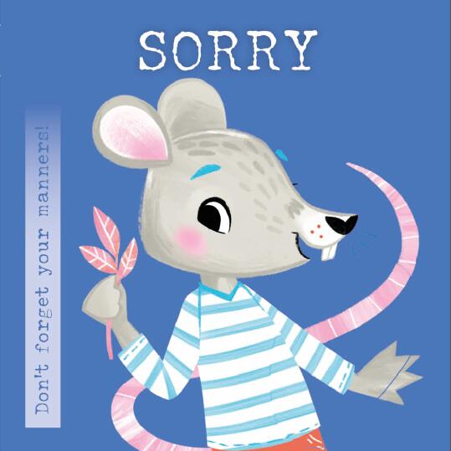
中文书名：《礼仪与教养》
英文书名：MORALS AND MANNERS
作 者：Sweet Cherry Publishing
出 版 社：Sweet Cherry Publishing
代理公司：ANA / Yao Zhang
页 数：12页/册
出版时间：2020年
代理地区：中国大陆、台湾
审读资料：电子稿
类 型：儿童绘本

开放双语版权
请于12月17日前告知我们意向
十二生肖形象-行为教养系列纸板书
内容简介：

这套由八本纸板书组成的可爱的藏书使2020年的生肖动物跃然纸上，让孩子们跟着小老鼠一起沉浸在甜蜜可爱的活动力观察世界，学会处理日常生活中的社会问题，并探索学会倾听、帮助他人、勇敢道歉等行为的重要性。这一系列易于阅读、图文并茂的纸板书是孩子社交和情感发展的重要工具。每本书还包括一个信息丰富的家长伴读页，其中充满了如何帮助孩子养成良好的道德和行为习惯的小提示。

主题：自信/礼让/互助/诚实/善良/倾听/道歉/感恩

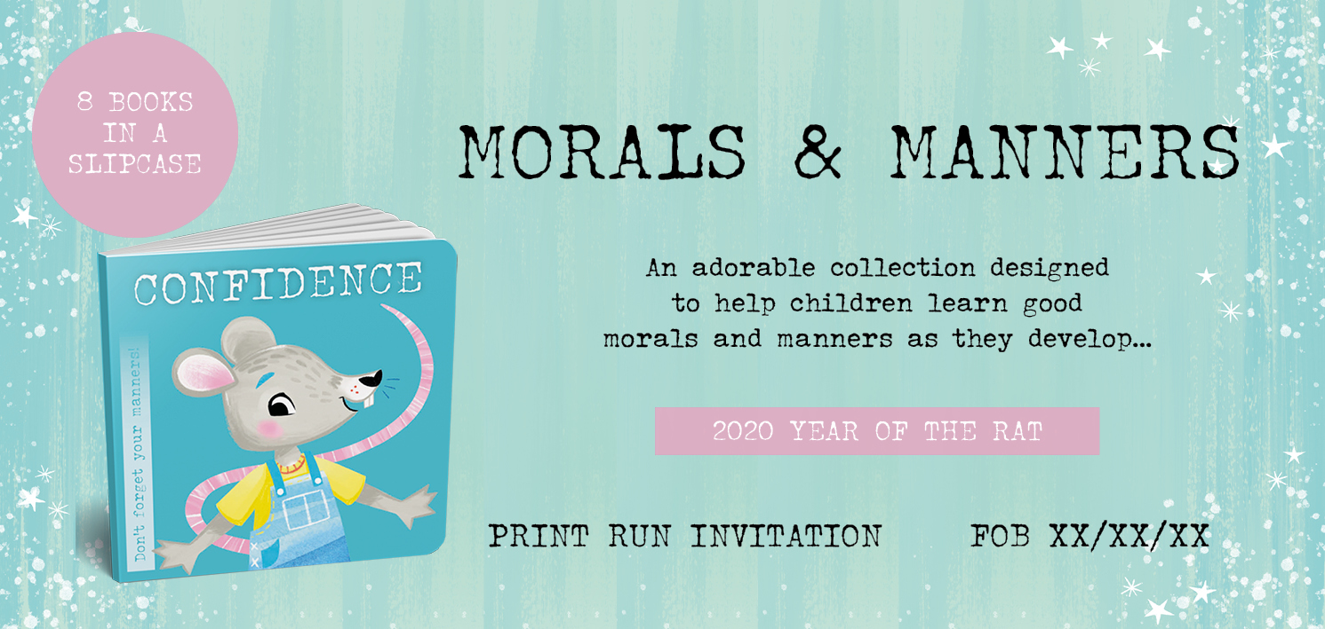

第一册 自信：小老鼠交到了新朋友，学会寻求帮助，尝试新事物，不断犯错，最终赢得游泳比赛

第二册 礼让：小老鼠穿过拥挤的课堂去向老师提问，离开的时候不小心撞到别人，于是不断说着“不好意思”来引起他们的注意

第三册 互助：小老鼠帮父母收拾东西，帮朋友做功课，帮弟弟学溜冰，在朋友心情不悦的时候聆听他们的故事

第四册 诚实：小老鼠承认自己搞砸了，承认和哥哥打架，没有保守秘密，承认忘记了作业，最终因为诚实而被别人信任

第五册 善良：小老鼠对一个孤独的人很好，对他弟弟温柔而不刻薄，愿意帮助受伤的人，用自己的善良让别人快乐

第六册 倾听：小老鼠在说话的时候看着别人的眼睛，在谈话中很稳重，点头表示理解，不打断别人，因此别人也愿意倾听他的意见

第七册 抱歉：小老鼠为打碎东西道歉，为撞到他人道歉，为惹恼他人道歉，为犯错误道歉，他知道说对不起需要巨大的勇气

第八册 感恩：有人帮助他时，当他收到礼物时，当有人夸奖他时，小老鼠会说谢谢。感谢他的父母照顾他，说谢谢是礼貌的表现，永远要表示感谢

作者简介：

甜樱桃出版社 （Sweet Cherry Publishing）是一家总部位于莱斯特的独立儿童图书出版商。一直相信所有的孩子都应该有机会接触到伟大的故事，并努力帮助孩子们打破阅读中常遇到的障碍，促进阅读乐趣。甜樱桃出版社是一个积极向上、充满乐趣的团队，以善良、成功和协作为核心价值，并很自豪能代理作者们，与所有能力和背景的孩子分享引人入胜的故事。

内文插画：
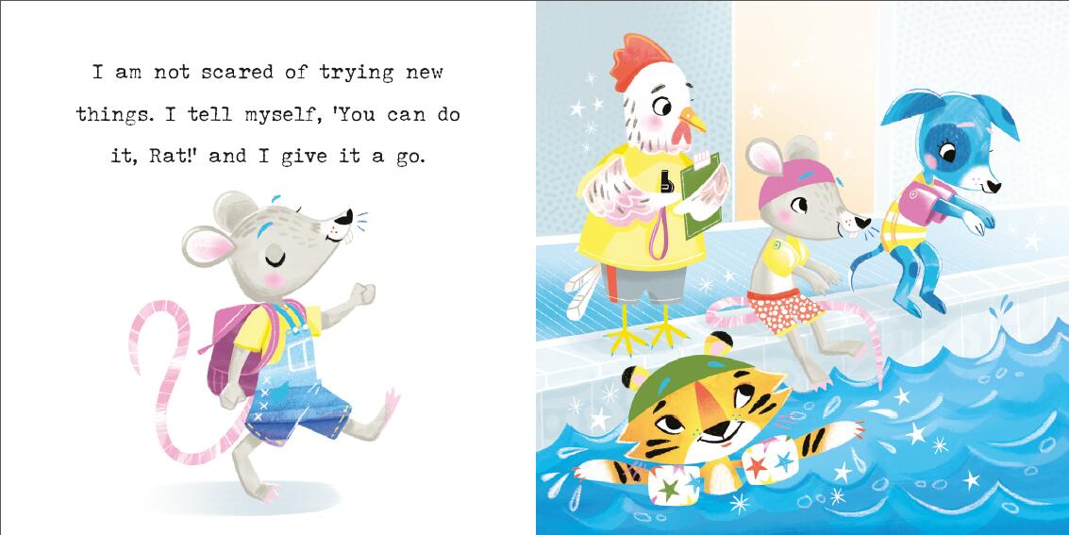
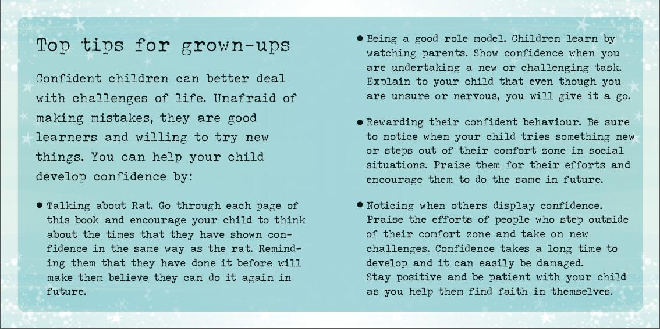

谢谢您的阅读！
请将回馈信息发至：张瑶（Yao Zhang）
安德鲁﹒纳伯格联合国际有限公司北京代表处
北京市海淀区中关村大街甲59号中国人民大学文化大厦1705室, 邮编：100872
电话：010-82449325
传真：010-82504200
Email: Yao@nurnberg.com.cn
网址：www.nurnberg.com.cn
微博：http://weibo.com/nurnberg
豆瓣小站：http://site.douban.com/110577/
微信订阅号：ANABJ2002

